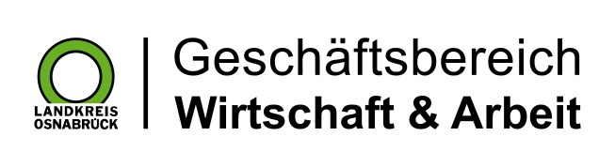

Landkreis Osnabrück · Postfach 25 09 · 49015 Osnabrück | Der Landrat

Datum: 28.03.2018
Zimmer-Nr.: 4200
Auskunft erteilt: Frau Lübbersmann

Durchwahl:
Mobil: 0151 5288 7820
Fax: (0541) 501- 64420

E-Mail: Luebbersmannk@Lkos.de

Pressemitteilung

Kompetenztraining für Bewerbung und Beruf
Spannender Workshop der MaßArbeit-Ausbildungslotsen an den Berufsbildenden Schulen Melle

Melle. Bei der Bewerbung, aber auch in der Berufsausbildung ist es wichtig, sich selbst einschätzen zu können. Wie wirke ich auf andere? Wie muss ich vorgehen, um erfolgreich mit anderen zu kommunizieren? Bei einem Workshop an der Berufsfachschule Bautechnik der Berufsbildenden Schulen Melle trainierten jetzt die Ausbildungslotsen Christina Kursch und Katja Madynski von der MaßArbeit zehn Jugendliche im Alter zwischen 16 und 19 Jahren in diesen Fähigkeiten. Die Resonanz der Jugendlichen war durchweg positiv: „Ich habe mich noch nie so vor einer Gruppe präsentiert, das war richtig gut“, so die Bilanz eines Teilnehmers.

Die meisten der jungen Erwachsenen haben bereits einen Ausbildungsplatz gefunden, nur zwei Teilnehmer sind derzeit noch auf der Suche. Im praktischen Bereich sind sie bereits ausgezeichnet vorbereitet: Die BBS Melle legt großen Wert auf solide fachliche Qualifikation und die Jugendlichen erwerben eine Vielzahl von Qualifikationen, zum Beispiel in den Berufsbereichen Maurer und Zimmerer. Ganz praktisch führten sie den Trainerinnen, die von der Praktikantin Caitlin Rolf unterstützt wurden, ihre Berufswünsche vor.

Alle waren sehr motiviert, nun auch auf kommunikativer Ebene voran zu kommen. In einem ersten Arbeitsauftrag setzten sich die Jugendlichen mit Argumenten auseinander, die für ihren gewählten Ausbildungsberuf sprechen. Ihre Überlegungen stellten sie dann dem Plenum vor und erhielten viele Tipps für die Präsentation. In der zweiten Workshop-Phase ging es darum, für sich selbst zu werben: „Nur wenn ihr euch gut selbst einschätzen könnt, seid ihr in der Lage, auch andere von euren Fähigkeiten zu überzeugen“, gab ihnen Ausbildungslotsin Katja Madynski mit auf den Weg. Gefragt seien dabei nicht nur handwerkliche und kreative Kompetenzen, sondern auch intellektuelle und emotionale Stärken, ergänzte Christina Kursch.

Bei ihrer anschließenden Präsentation konnten die angehenden Azubis aus dem Vollen schöpfen: Angeleitet von den Trainerinnen nutzten sie verschiedenste Techniken, darunter Werbeanzeigen und Collagen. Ziel war es, das freie Sprechen vor Kunden oder Vorgesetzten zu üben: Und das funktionierte. Die Jugendlichen waren überrascht, dass die Präsentationen oft noch einmal einen ganz neuen Blick auf eine Person erlauben. „Durch den Arbeitsauftrag „Werbung für mich“ habe ich meine Mitschüler nochmal besser kennen gelernt“, so das Fazit eines Berufsschülers.

Bildunterschrift:
Die Jugendlichen zeigten vor dem Workshop, dass sie im praktischen Bereich durch den Unterricht an der Berufsfachschule Bautechnik der Berufsbildenden Schulen Melle ausgezeichnet qualifiziert sind.
Foto: MaßArbeit / Fabian Finaske

